2023-01-31

Verksamhetsberättelse för året 2022,
Nääsville Bluegrass and Music Association

Styrelsens sammanträden har skett företrädesvis genom video-chat och 6 möten har genomförts inkl det konstituerande.

Det har skett några förändringar i styrelsen, Bo Nyberg har slutat efter ett mångårigt engagemang och Ivar Nyberg har hälsats välkommen

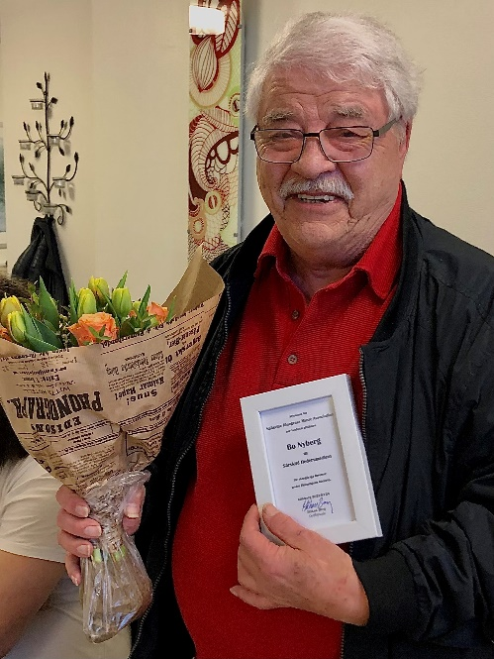.

Föreningen har medverkat i Haga Street Bluegrass Festival med viss samordning och iordningsställande av tält.

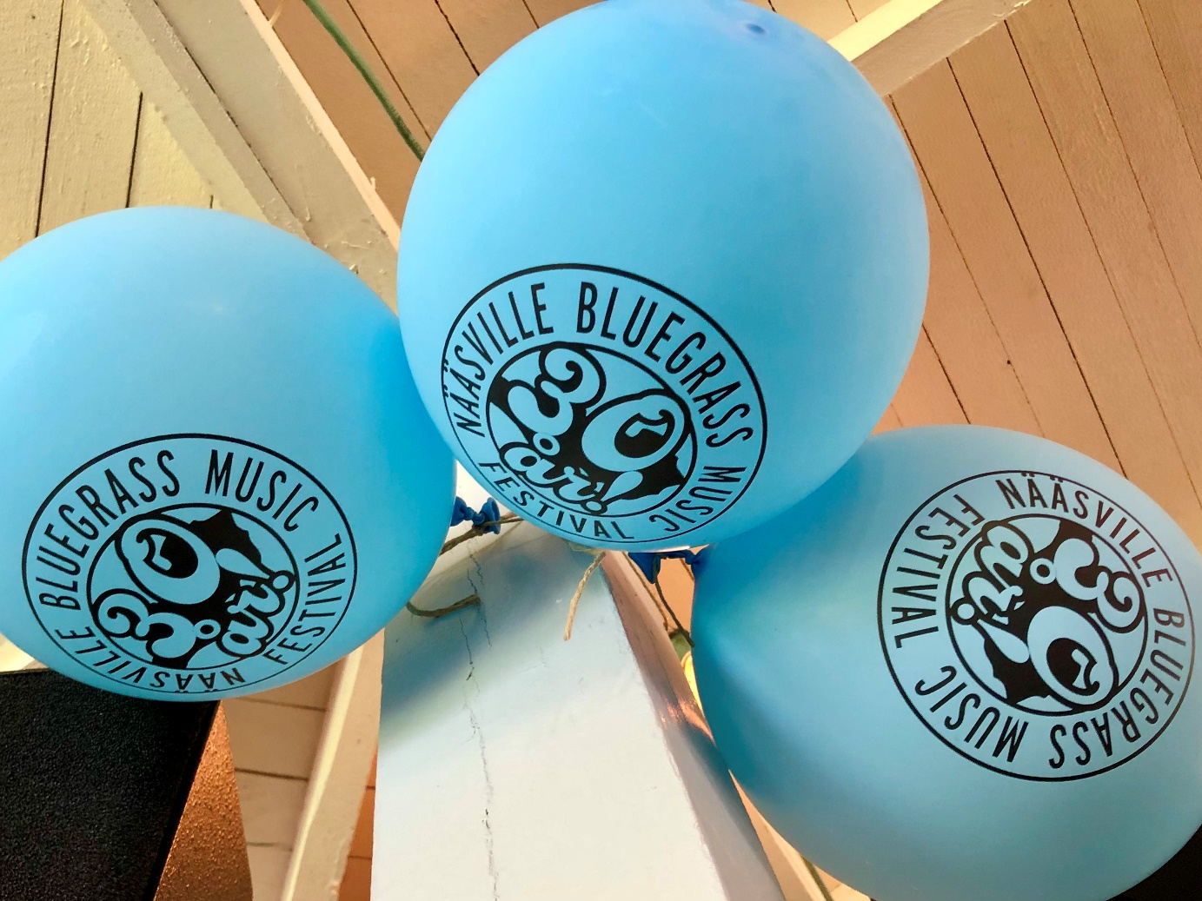

Nääsville Bluegrass Festival firade äntligen sitt 30-årsjubileum 2022-07-08 till 09. Det blev en succé med 684 besökare vilket är rekord hittills. Även ekonomiskt gick vi med vinst.

Under festivalen höll ordföranden tal och reciterade bl a denna dikt av Langston Hughes som fokuserar på den svarta befolkningens bortglömda påverkan på musiken:
I, too, sing America.
I am the darker brother.
They send me to eat in the kitchen
When company comes,
But I laugh,
And eat well,
And grow strong.
Tomorrow,
I’ll be at the table
When company comes.
Nobody’ll dare
Say to me,
“Eat in the kitchen,”
Then.
Besides,
They’ll see how beautiful I am
And be ashamed—
I, too, am America.

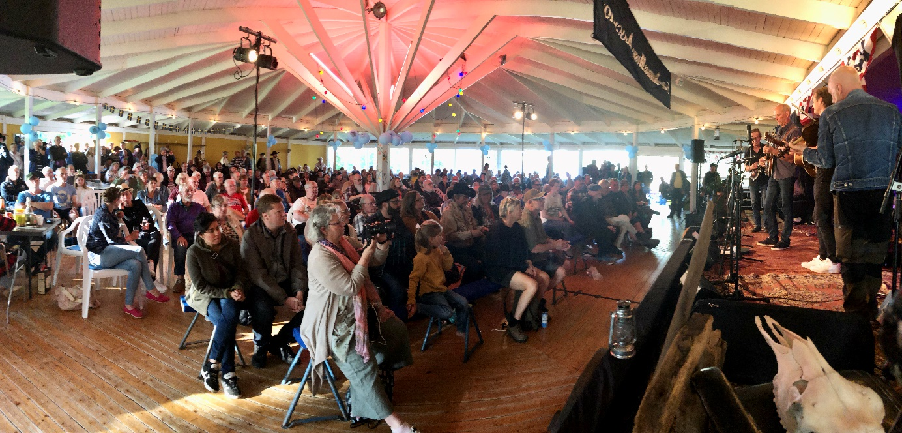

Till jubileet köpte vi in merchandise vilket vi inte gjort på flera år. T-shirts, nyckelringar, klistermärken, knappar och ballonger. Ballongerna blev succé hos barnen på festivalen och vi fick sålt stora mängder av allt, men vi har kvar till nästa festival.

Sture Svarén och Seven Foot Frank hade skänkt priser till vårt lotteri. Vi fick hjälp av liten flicka ur publiken att dra vinnarna. 1:a pris en banjo, andra pris en LP och 3:e pris merchandise.

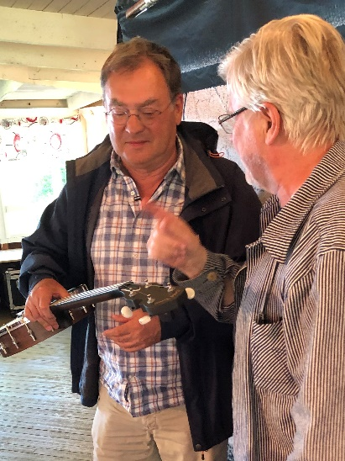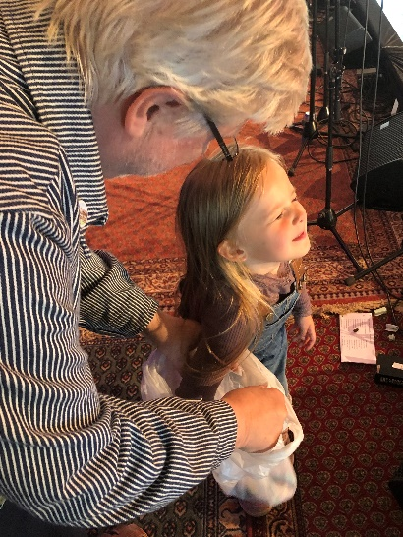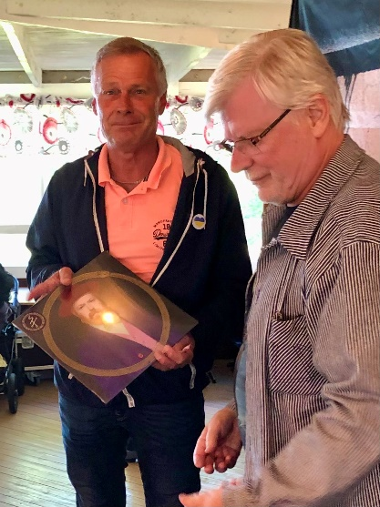

Under festivalen hade vi även ett extra medlemsmöte för att fastställa stadgeändringen med innehåll att ledamöterna ska väljas på 2 år med hälften var varje årsmöte.

Vi prövade SWISH-betalning med särskild destinering för de olika försäljningsområdena med ganska bra utfall. Systemet ska finslipas till nästa festival.

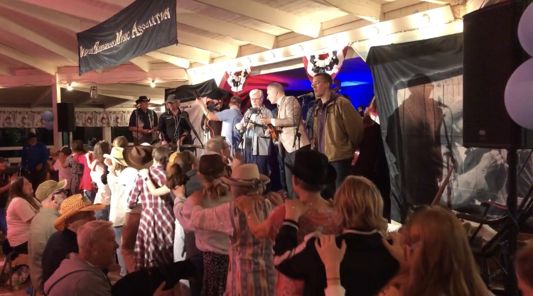
Slutligen hade vi den sedvanliga volontärfesten med styrelsen och frivilligarbetarna på Golden Days 2022-11-12. Ett uppskattat event. Banarbeten på sträckan förhindrade dock Håkan och Jörgen att medverka.

För styrelsen

Håkan Berg

